Pierwiastki  
[Square root decomposition]

# Podstawa

Mamy ciąg liczb $A=(a_{1}, a_{2},…, a_{n})$. Mamy następujący problem: obsłużyć $q$ zapytań postaci 1) podaj sumę na przedziale $\left[i, j\right]:1≤i≤j≤n$, 2) zmień wartość na danym indeksie na inną, podaną. Problem można rozwiązać dzieląc ciąg na przedziały składowe: „pierwiastki”.

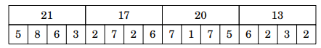

1)

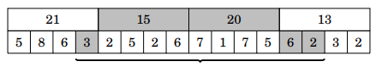

2)

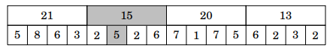

Mamy rozwiązanie w $O(q_{1}* \sqrt{n}+q_{2})$ z bardzo małą stałą.

## Do kminienia

1. Dodawanie na przedziale; inne operacje
2. Implementacja

# Podział na algorytm [Combining algorithms]

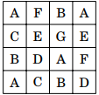

Mamy daną prostokątną tabelę $w × h$ jakichś wartości (przypuśćmy, że liter, ale niech wielkość alfabetu $σ=O\left(wh\right)$). Dla każdej z występujących wartości chcemy znaleźć jaka jest minimalna odległość manhattańska ($\left|x_{1}-x_{2}\right|+|y_{1}+ y_{2}|$) między dwoma takimi samymi wartościami.

Dwa algorytmy aby rozwiązać ten problem:

1. Niech ilość wystąpień litery $l$ to $c_{l}$. Wtedy można po prostu dla wszystkich wartości, dla każdej możliwe pary sprawdzić odległość. Złożoność $O(c_{l}^{2})$ na literę.
2. Dla każdej z liter puszczamy równoległego BFSa ze wszystkich wystąpień tej litery. Złożoność $O(wh)$ na literę.

Podzielmy litery na dwie grupy: wielką W ($c_{l}≥k$), i małą V ($c_{l}<k)$. Zauważmy, że $\left|W\right|≤\frac{σ}{k}$. Użyjmy algorytmu b) aby rozpatrzyć grupę wielką, oraz a) aby rozpatrzyć grupę małą. Otrzymujemy złożoność:

$$O\left(\left|W\right|wh +\sum_{c ∈ V}{c_{l}^{2}}\right)=O\left(\frac{σ}{k}wh+whk\right)= O\left(wh \left(\frac{σ}{k}+k\right)\right)=O\left(wh \left(\frac{wh}{k}+k\right)\right)$$

Ta wartość jest minimalna dla $k= \sqrt{wh}.$ Czyli złożoność to: $$O\left(wh \left(\frac{wh}{\sqrt{wh}}+\sqrt{wh}\right)\right)=O\left(wh 2\sqrt{wh}\right)=O(wh\sqrt{wh})$$

## Do kminienia

1. Rosyjscy oligarchowie. Dane jest $n$ oligarchów i $m$ firm. Każda firma ma swoją wartość $v_{i}$. Oligarchowie mają sumaryczną wartość swojego majątku, która jest równa sumie wartości firm których są właścicielami (jedna firma może mieć wielu właścicieli, ale nic to nie zmienia). Obsłuż $q$ zapytań: 1) Oligarcha staje się właścicielem danej firmy (i zostaje nim do końca). 2) Wartość firmy zmienia się na inną podaną. 3) Podaj sumaryczny majątek danego oligarchy.
2. Kontenery z XXIV OI.

# Algorytm Mo

|  |  |  |  |  |  |  |  |  |  |  |  |  |  |  |  |  |  |  |
| --- | --- | --- | --- | --- | --- | --- | --- | --- | --- | --- | --- | --- | --- | --- | --- | --- | --- | --- |
| 4 | 2 | 5 | 4 | 2 | 4 | 3 | 3 | 4 | …………🡪………… | 4 | 2 | 5 | 4 | 2 | 4 | 3 | 3 | 4 |

Masz dane $q$ zapytań offline o przedziały w ciągu, takich że różna kolejność zapytań na wejściu nie zmienia wyniku. Dodatkowo, mając dane rozwiązanie (i inne dane) dla danego przedziału, umiesz go przekształcić w inny usuwając/dodając po jednym elemencie z lewej/prawej strony (jedną taką operację wykonujesz w $O(z)$)

Algorytm Mo sortuje przedziały w taki sposób, że wykonasz co najwyżej $O(\left(n+q\right)\sqrt{n})$ operacji (sumaryczna złożoność $O(q\log{q}+z\left(n+q\right)\sqrt{n})$).

|  |
| --- |
| # query.left // Q -> pierwiastek do którego należy query  # `//` to dzielenie z zaokrągleniem w dół  Q = floor(sqrt(n))  def mo_compare(lhs, rhs):   if lhs.left // Q != rhs.left // Q:  return lhs.left // Q < rhs.left // Q  else:  return lhs.right < rhs.right |

Tym razem dzielimy zapytania na pierwiastki, a nie ciąg. $i$-ty pierwiastek zawiera zapytania których lewy koniec jest z przedziału $[\left(Q-1\right)i, Qi)$.

## Do kminienia

1. Dowód złożoności (Hint: amortyzacja)
2. 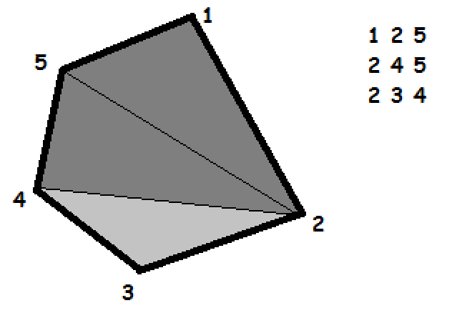Triangulacja. Masz dane punkty wielokąta oraz jego triangulację – podział wielokąta na trójkąty, podana w formie indeksów wierzchołków wielokąta każdego z trójkątów. Każdy z trójkątów ma jakiś kolor. Ile co najwyżej cięć wielokąta możesz wykonać, takich że w żadnym momencie jakieś dwie części mają wspólne kolory? (Alternatywnie można rozwiązać trikiem na łączenie zbiorów. Hint: preorder/postorder z Megalopolis).

W tym wielokącie można wykonać tylko jedno cięcie   
(na odcinku 2 – 4).

Trójkąty to (1, 2, 5), (2, 4, 5), (2, 3, 4).